WELCOME!

什么是机器学习？

生活中；网页排序（配图），照片人脸识别（配图），反垃圾spam邮件过滤（配图），机器人程序（配图）。围棋，AlphaGo 进化历，原理（配图）。

Introduction！

人类的梦想：真正的人工智能，通过学习算法模拟人类大脑。

理论到应用，会有大量的编程题-Matlab。

为什么这么火。和各行业融合，去做重复的。甚至人完成不了的，不用手工编程。

例子，数据挖掘；自动编程—直升机（视频）；手写识别—分发邮件；NLP；CV；网站产品推荐；

What is ML?

定义1：Arthur Samuel(1959) 国际象棋编程。

定义2：Tom Mitchell 1998 学习经验E，做任务T，性能度量P，

课堂问题。

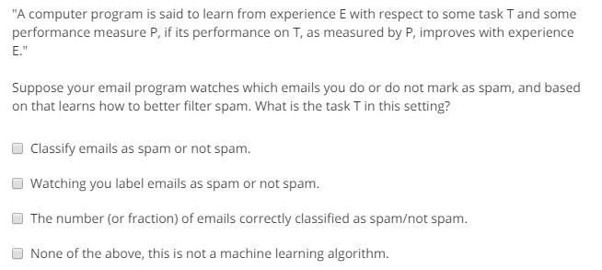

Quiz讲解

算法：

最常用的两个。

监督学习：教计算机如何去完成。

无监督学习：自我学习

其他。

木匠比喻，锤子，锯子而不会用。会用与不会用。

设计和构建一个机器学习系统。

Supervised Learning

监督学习栗子，预测房价。

讲解房价的图（配图），要练习一下。

回归属于监督学习一种，正确的答案给了。

肿瘤预测栗子（配图）。

EV录屏软件